Федеральное агентство связи

Ордена трудового Красного Знамени федеральное государственное бюджетное

образовательное учреждение высшего образования

«Московский технический университет связи и информатики»

Кафедра Математической кибернетики и информационных технологий

Отчет по лабораторной работе №1

по дисциплине «Введение в профессию»

Выполнил: студент группы БВТ 1904

Сухов Дмитрий Васильевич

Проверил: Мосева М.С.

Москва, 2019

1.Цель работы

Изучение интерфейса пользователя системы MATLAB и основ работы с системой в режиме прямых вычислений.

2. Индивидуальные задания

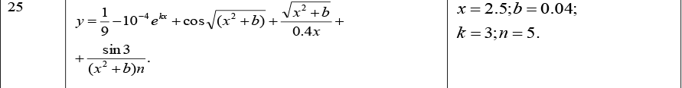

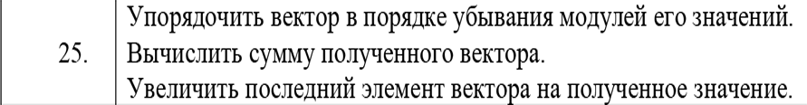

3. Скриншоты

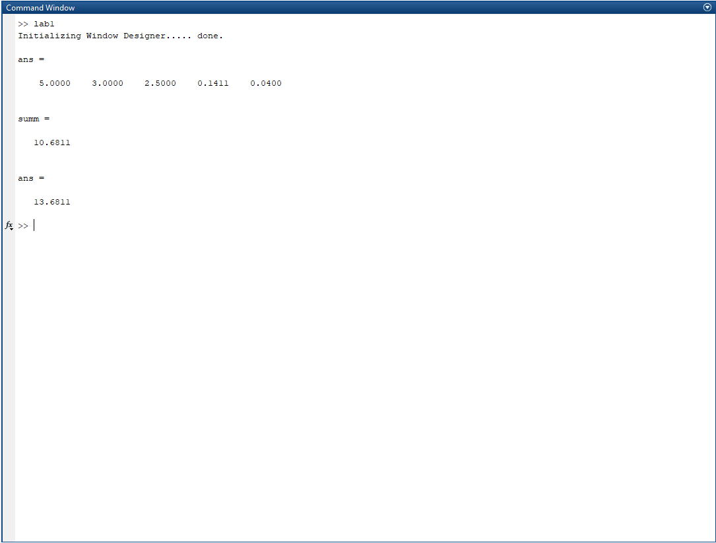

4. Исходный код программы

window

a=sin(3);

n=5;

b=0.04;

x=2.5;

k=3;

y=1/9-power(10,- 1/4)\*exp(k\*x)+cos(sqrt(x\*x+b))+

sqrt(x\*x+b)/0.4\*x+a/(x\*x+b)\*n;

mas=[a n b x k];

c=abs(mas);

sort(c,'descend')

summ=sum(c)

mas(end)+summ

5. Заключение

В процессе выполнения лабораторной работы я изучил интерфейс системы MATLAB и основы работы с системой в режиме прямых вычислений. Используя знания полученные на лекции, написал первую программу